液位开关的选择参考

随着科技技术的普及，越来越多的产品的技术原理、生产工艺等变得更加先进，更多的人工操作被传感器给代替。而咖啡机从开始的用人力查看水位后加水变成了使用水箱液位开关便可以自动检测水位自动加水。液位开关可以实现缺水保护、自动加水以及检测高液位防止液体溢出的功能。
那么如果我们要选购水箱水位控制开关，市面上的液位开关厂家那么多，到底应该如何选择性能好价格合适的液位开关呢。今天我们就来分享一些水位控制开关的选购标准。

1、安装方式
每种机器设备的水箱都是形状是不一样的，不规则水箱很多，水箱的形状也很多，就单说咖啡机，我们就可以看到水箱有很多种。只有固定一两种安装方式的液位开关可能会限制产品的要求，所以多方位安装的液位开关我们可以优先考虑。
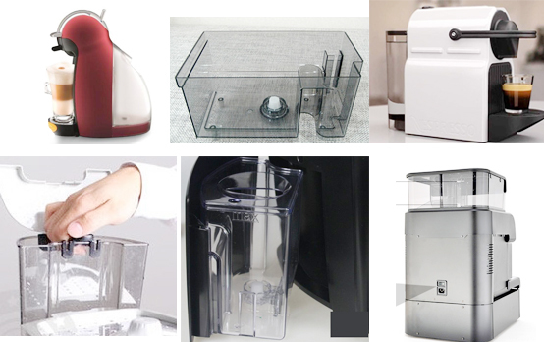

2、安装工艺
安装工艺简单的液位开关可以减少安装时间，节约人工成本。所以安装工艺也是咖啡机液位开关选购标准之一。如可以多方位安装的光电式液位传感器就适用于多种形状的容器。
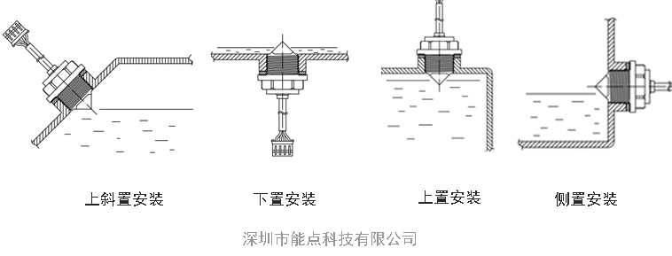
3、水垢问题
水垢对人体的危害到底有哪些？我们可以看以下图片
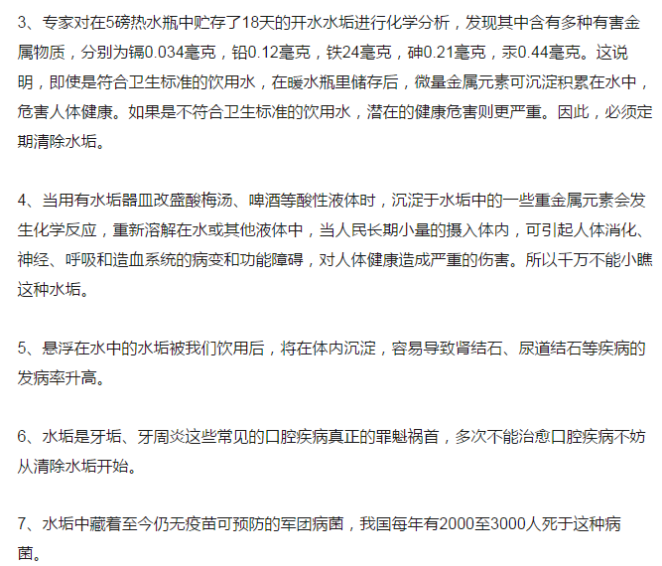
优先选择不易产生水垢的液位开关，特别是制作食品的机械。而浮球式液位开关就可以排除掉，因为浮球液位开关中含有具有磁性的磁铁易吸附水中的杂质产生水垢。而像光电式这一类采用光滑水晶头的水位传感器是可以采用的，以及不接触液体的电容式、超声波式也是比较卫生的。

4、液位控制精度
我们需要了解各类液位开关的液位控制精度，如一般电容式液位精确度为±3mm，光电式液位控制精度为±0.5mm，浮球式的液位控制精度在±3mm甚至更高 。

5、稳定性、可靠性
稳定性强、可靠性高的液位开关后期维护才更简单，才能更节约成本。
以上五点便是能点分享的水箱水位控制开关选购标准。

